Тема 2. МОДЕЛЬ ОФОРМЛЕНИЯ СЦЕНАРИЯ ДИСТАНЦИОННОГО УРОКА.

Автор: Кобзева Галина Николаевна
Образовательное учреждение: МБОУ СОШ №3 село Безопасное
Краткая аннотация: Определение уравнения. Понятие решить уравнение. Определение корней уравнения. Правила нахождения компонентов уравнения. Первоначальное понятие равносильного уравнения. На данном уроке с помощью решения задач наглядно показывается целесообразность изучения уравнений.
Предмет Алгебра
Класс: 7
Тема: Линейное уравнение с одной переменной.
Тип урок: комбинированный
Форма урока: изучение нового материала
Необходимое оборудование и материалы для дистанционного урока: (компьютер с выходом в интернет, веб-камера, микрофон, презентация).
Требования к уровню ИКТ компетентности обучающихся (умение пользоваться электронной почтой, скайпом)
Тип доставки учебного материала (форма доставки материала - диалог - специально организованная интерактивная беседа учащегося с преподавателем посредством электронной почты, скайпа; вид доставки - виртуальный источник (материал получается из сети Интернет), технологии доставки – локальные телекоммуникационные сети).)
Цель урока:
1. Формировать умения и навыки решать уравнения, находить его корни
2. Развивать логическое мышление, познавательный интерес , а также навыки контроля и самоконтроля.
3. Приучать ученика к эстетическому оформлению записи, умению выслушивать и умению общаться.

Задачи урока:
- - Образовательные задачи урока: усвоить определение уравнения и понятия «корни уравнения», уметь решать уравнения, содержащие 2-3 действия. Учить решать задачи с помощью уравнений.
- - Воспитательные задачи урока: формировать привычку правильно, аккуратно записывать решение уравнений и задач. Учить самостоятельности и умению работать индивидуально.
- - Развивающие задачи урока: при решении уравнений учить ученика использовать грамотно термины и понятия, выделять главное, анализировать, делать выводы и сравнивать.

Учебно-методическое обеспечение (указать авторов учебников, учебно-методических комплексов)
Время реализации занятия – 45 минут

Примерная структура дистанционного урока

№ | Название модуля | Дидактические функции | Деятельность учащегося | Время
1. | Организационный момент. | Проверка готовности детей к уроку. Проведение релаксации и дыхательных упражнений. | Выполняют дыхательные упражнения | 3мин
2. | Постановка целей урока. | Умение анализировать и делать выводы | Использование терминов и понятий данного урока | 3 мин
3. | Актуализация опорных знаний и устная работа. | Устный опрос | Повторение пройденного материала | 5 мин
4. | Объяснение нового материала | Усвоение определения «корня уравнения», «равносильных уравнений2. | Отвечает на проблемные вопросы | 10 мин
5. | Физминутка | Зарядка для глаз | Выполняет упражнения | 4 мин
6. | Тестирование | Закрепление знаний, умений, навыков | Выполняют тест | 8 мин
7. | Самостоятельно | Проверка знаний, умений, навыков | решает не только простые уравнения в одно действие, но и в 2-3 действия, а также простейшие уравнения, которые либо не имеют корней, либо имеют бесконечно много корней | 9 мин
8. | Д/зад. | Закрепление знаний, умений, навыков при решении уравнений | Записывают домашнее задание. | 1 мин
9. | Итоги урока | Рефлексия учащегося | Самоанализ работы на уроке | 2 мин

Технологии, методы:
- Методы обучения: словесные, практические, наглядные.
- Технология: Личностно-ориентированный подход к обучению
- Создание ситуации успеха и сотрудничества.
- Занимательная деятельность, способствующая формированию внутренней мотивации и, как следствие, стимулирование развития памяти, мышления.
Ход занятия.
- Организационный момент:
- Придумано кем-то
Просто и мудро
При встрече здороваться:
-Доброе утро.
-Доброе утро!
-Солнцу и птицам.
- Доброе утро!
- Улыбчивым лицам.
- И каждый становится
Добрым, доверчивым...
Пусть доброе утро
Длится до вечера.
-Тема нашего урока « Уравнение и его корни ».
-Итак, начнём урок. Соберёмся с силами. В четыре приёма глубоко вдохнём воздух через нос и в пять приёмов с силой выдохнем, задувая воображаемую свечку. Повторим это 3 раза.

2.Постановка цели урока:
Целью сегодняшнего нашего урока будет - научиться находить корни уравнения, ввести определение равносильных уравнений, научиться заменять данное уравнение более простым уравнением, равносильным ему.

3.Актуализация опорных знаний:
А) Этап повторения теоретического материала.
-Учитель опрашивает ученика по теории,:
1.Как найти неизвестное слагаемое?
2.Как найти неизвестное уменьшаемое?
3.Как найти неизвестное вычитаемое?
4.Правило раскрытия скобок.
Б) Актуализация прежних знаний и способов действий:
1) Ребята разбирают решения уравнений и находят ошибки в уравнениях:
а) Y + 32 = 152 б) Х – 38 = 142
Y = 152 + 32 – неверно Х = 142 + 38
Y= 184 – неверно Х = 180 - верно
Ответ: 120 Ответ: 180

в) Х – 25 = 125 г) 518 – Z = 400
Х = 125 – 25 – неверно Z = 518 - 400
Х = 120 – неверно Z = 118 - верно
Ответ: 150 Ответ: 118
2)Ученик разбирает решение задачи из теоретического материала курса Алгебра. Первый год обучения сайта http://iclass.home-edu.ru.:
-Рассмотрим следующую задачу.
В классе девочек вдвое больше, чем мальчиков. Если из этого класса уйдут три девочки и придут три мальчика, то девочек будет на 4 больше, чем мальчиков. Сколько учеников в данном классе?
-Решим эту задачу.
Пусть x - число мальчиков в классе, тогда 2x - число девочек. Если уйдут три девочки, то останется (2x - 3) девочек. Если придут три мальчика, то станет (x + 3) мальчиков. По условию девочек будет тогда на 4 больше, чем мальчиков, отсюда составим уравнение:
(2x - 3) - (x + 3) = 4.
Чтобы найти неизвестное число мальчиков, мы составили равенство, содержащее переменную. Такие равенства называют уравнениями с одной переменной. Нам надо найти число, при подстановке которого вместо x в уравнение (2x - 3) - (x + 3) = 4 получается верное равенство.
Используя известные правила решения уравнений, последовательно получаем:
2x - 3 - x - 3 = 4; (раскрыли скобки)
x - 6 = 4; (привели подобные слагаемые)
x = 6 + 4;
x = 10.
Число 10 называют корнем уравнения.

4.Изучение нового материала:

Учитель: Что называют уравнением?
Ученик: Уравнением называют равенство, содержащее букву, значение которой надо найти.
Учитель: Что такое корень уравнения?
Ученик: Корнем уравнения называется значение переменной, при котором уравнение обращается в верное числовое равенство.
Учитель: Давай вспомним стих про корень уравнения (Эмоциональная разрядка чтением стихотворения):
Когда уравненье решаешь дружок,
Ты должен найти у него корешок.
Значение буквы проверить не сложно,
Подставь в уравненье его осторожно.
Коль верное равенство выйдет у вас,
То корнем значенье зовите тот час.
Учитель: А теперь рассмотрим примеры уравнений, которые содержат: один корень уравнения; более одного корня; не имеют корней уравнения; бесконечно много корней уравнения:
Пример 1
Уравнение x + 1 = 6 имеет один корень - число 5.
Пример 2
Уравнение (x - 1)(x - 5)(x - 8) = 0 имеет три корня: 1, 5 и 8. Каждое из этих значений x обращает произведение (x - 1)(x - 5)(x - 8) в ноль, а при любых других значениях x ни один из множителей не равен нулю, а значит, не равно нулю их произведение.
Пример3
Уравнение x = x + 4 не имеет корней, так как значение его левой части меньше значения правой части на 4 при любом значении x.
Пример 4
Уравнение 3(x + 5) = 3x + 15 имеет бесконечно много корней, так как в силу распределительного свойства умножения значение его левой части равно значению правой части при любом значении x.
Учитель: Введем теперь понятие равносильности уравнений.
Ученик: Уравнения называются равносильными, если они имеют одни и те же корни или не имеют корней.
Учитель: В процессе решения уравнений всегда стремятся данное уравнение заменить более простым уравнением, равносильным ему. При этом используются следующие свойства:
1) из данного уравнения получается равносильное ему уравнение, если перенести слагаемое из одной части уравнения в другую, изменив его знак;
2) из данного уравнения получается равносильное ему уравнение, если обе части умножить или разделить на одно и то же число, отличное от нуля.
Пример
Решим уравнение 4 + 16x = 21 – (3 + 12x).
Решение:
1) 4 + 16x = 21 – 3 – 12x – раскрыли скобки в правой части уравнения.
2) 16x + 12x = 21 – 3 – 4 – перенесли слагаемые с неизвестным в левую часть, а числовые слагаемые - в правую.
3) 28x = 14 – привели подобные слагаемые.
4) x = 14 : 28 - разделили на 28 обе части уравнения.
5) x = 0,5 - корень уравнения.
Все пять уравнений, полученные при решении данного уравнения, являются равносильными ему и имеют решением один и тот же корень: 0,5.
Ответ: 0,5.

5.Физминутка. «Повторяй! Не зевай!»

6.Тестирование.

(После самостоятельного решения теста, демонстрация решений в презентации)

Тест "Уравнение и его корни"

Question1
Баллов: --/2
Корнем уравнения называется значение , при котором уравнение обращается в числовое равенство.
Question2
Баллов: --/1
Уравнения называются равносильными, если они имеют или не имеют корней.
Question3
Баллов: --/4
В процессе решения уравнений всегда стремятся данное уравнение заменить более простым уравнением, равносильным ему. При этом используются следующие свойства:
1) из данного уравнения получается равносильное ему уравнение, если слагаемое из одной части уравнения в другую, его знак;
2) из данного уравнения получается равносильное ему уравнение, если обе части умножить или разделить на , .
Question4
Баллов: --/5
Является ли число 6 корнем данных уравнений?
2х - 6 = 0
9 - х = 3
0,5х + 1,2 = 42
4(х - 5) - 0,6 = 3,4
х - 1 = 4
Question5
Баллов: --/5
Сколько корней имеет каждое уравнение?
0,4 - 6х = 8
х(х - 3)(1,2 - 2х) = 0
2х - 3 = 2х
9х - (3х + 5) = 0
3(х - 1) = 0

7.Самостоятельная работа
(После самостоятельного решения заданий, демонстрация решений в презентации)
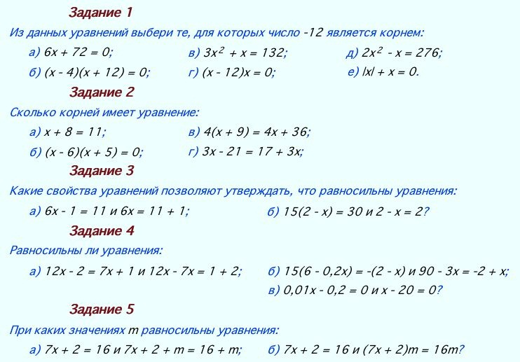

8. Дом.задание: Сегодня домашнее задание – задание для самостоятельного решения (урок №5, уровень Б - курс алгебра 7 сайта http://iclass.home-edu.ru)

9. Итоги урока:

Вот и подошел урок к концу. Что же мы сегодня выучили на уроке? А что понравилось больше всего? Решение уравнений – важная тема, и мы на протяжении всей школьной жизни будем к ней постоянно возвращаться. А теперь выставим оценки.

